ISI : Les adaptateurs d’énergie

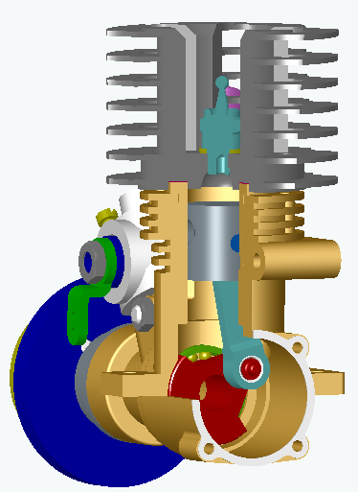
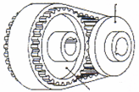
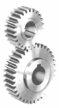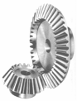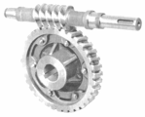
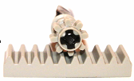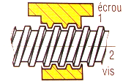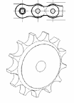

- INTRODUCTION :

1.1 Objectif :
-Reconnaître un adaptateur d’énergie, définir sa fonction.
-Identifier un adaptateur d’énergie dans une chaîne fonctionnelle.
-Identifier les paramètres d’entrée sortie et décrire son principe de fonctionnement dans les cas simples.

1.2 Définition d’un adaptateur d’énergie :

Un adaptateur d’énergie est un objet technique modifiant les caractéristiques d’une énergie mécanique.

1.3 Modèle fonctionnel de l’adaptateur d’énergie :

Energie mécanique
ADAPTER L’ÉNERGIE
Energie mécanique adaptée à l’effecteur
Adaptateur d’énergie
1.4 Situation dans la chaîne d’action :
DISTRIBUER
L’ÉNERGIE
CONVERTIR
L’ÉNERGIE

ADAPTER
L’ÉNERGIE

AGIR SUR LA MATIÈRE D’OEUVRE

Pré actionneur ActionneurAdaptateur Effecteur
Remarque : ………………………………………………………………………………………………..
2- Les DIFFÉRENTES familles d’adaptateurs :
(Classées en fonction de leurs mouvements d’entrée et de sortie) :

2.1 Adapter une rotation à une autre :

Les engrenages :

Un engrenage est un mécanisme constitué de deux roues dentées mobiles autour d'axes de position relative invariable. Une des roues entraîne l'autre par l'action de dents successivement en contact.
La plus petite des roues est appelée PIGNON et la plus grande la ROUE.
La position relative des axes permet de distinguer:

* les engrenages à axes parallèles à denture droite ou à denture hélicoïdale :
Le rapport (noté r) de transmission est un coefficient (multiplicateur ou réducteur).
Il peut être déterminé en fonction des fréquence de rotation (N), des nombres de dents (Z), des diamètres primitifs (d).
Ce coefficient permet de connaître la fréquence de rotation en sortie du train.
n = nb de contacts extérieurs

Remarques :

Si r < 1 …………………………………………………..

Si r > 1 ………………………………………………….

θ
1
θ
2
d
2
d
1
1
2
Exemples d’utilisation:
……………………
……………………
……………………
Avantages :
………………………………….
Inconvénients :
…………………………………..

Exemples d’utilisation:
……………………
……………………
……………………
Avantages :
………………………………….
Inconvénients :
…………………………………..

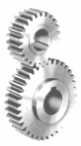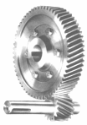

Relations entrée/sortie :

* les engrenages à axes concourants (engrenages coniques)
Exemples d’utilisation:
……………………
……………………
Avantages :
……………………………………
Inconvénients :
…………………………………

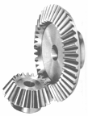
Relation entrée/sortie: ……………………………………………………………………………………………….

* les engrenages gauches, les axes ne sont pas dans le même plan (roue et vis sans fin)
Exemples d’utilisation:
……………………
……………………
……………………
Avantages :
……………………
Inconvénients :
……………………

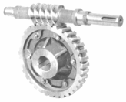
Dans ce cas on ne prend en compte que le nombre de filet de la vis et le nombre de dents de la roue.

On obtient le rapport de réduction suivant :
nb de filet de la vis
r=
nb de dents de la roue

Les ensembles poulies courroies.

Ils transportent l’énergie mécanique entre deux arbres distant, généralement les arbres sont parallèles.
Il existe deux catégories d’ensembles poulies courroies :

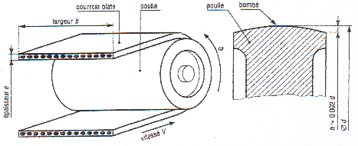
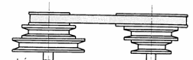
Les poulies /courroies plates, rondes ou trapézoïdales :

Largeur b

poulie

Courroie plate

Epaisseur e

bombé

poulie

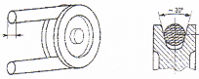
Exemples d’utilisation:
……………………
……………………
……………………
Avantages :
……………………………………………………………………
Inconvénients :
……………………………………………………………………

Relations entrée/sortie :

Rapport de transmission.

$$r=\frac{\text{d poulie menante}}{\text{d poulie menée}}=\frac{\text{N poulie menée}}{\text{N poulie menante}}$$

N: fréquence de rotation de la poulie.
d: diamètre primitif ou d’enroulement de la poulie.

Les poulies / courroies crantées :
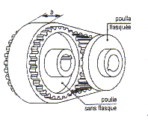
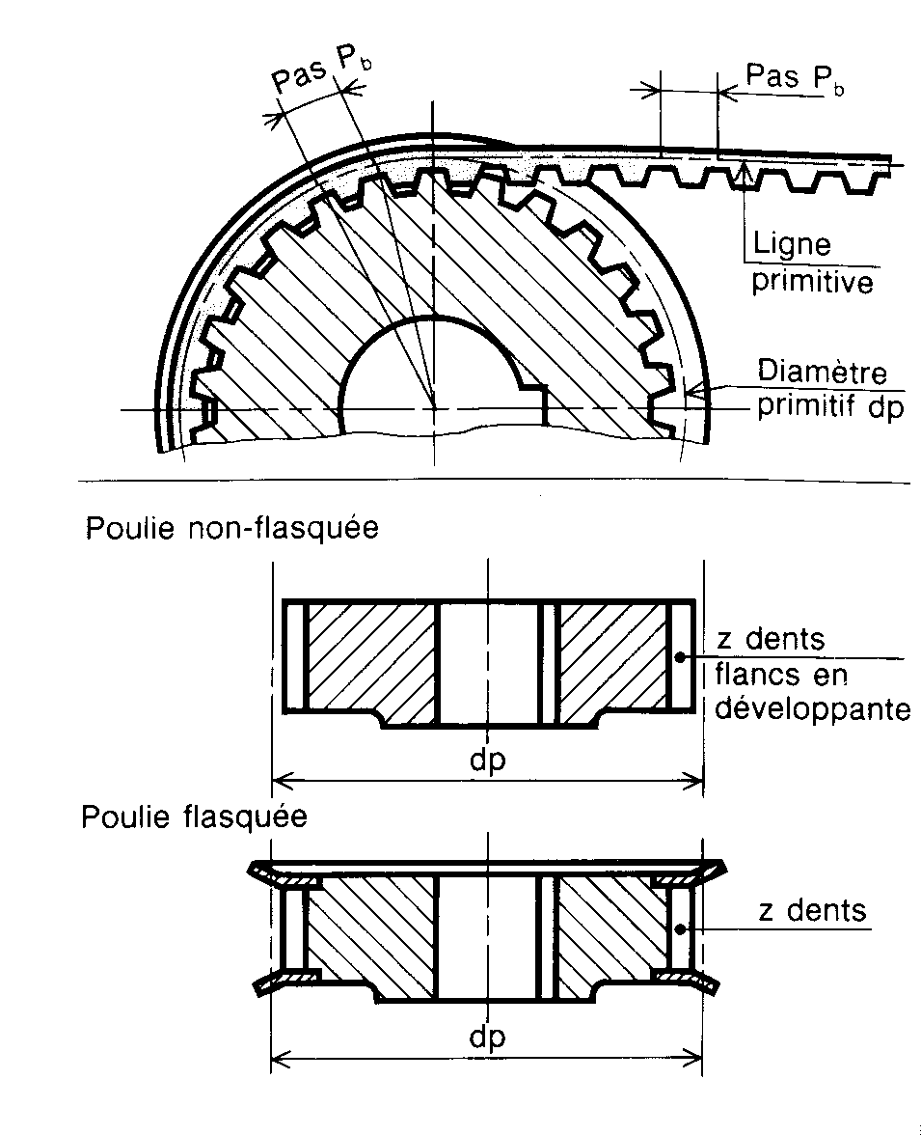
Poulie flasquée
Poulie sans flasque
Dp = Z * Pb
Dp = diamètre primitif
Z = nb de dent de la poulie
Pb = pas de la denture
Exemples d’utilisation:
……………………
……………………
……………………
Avantages :
……………………………………………………………………
Inconvénients :
……………………………………………………………………

Rapport de transmission.

$$r=\frac{\text{N poulie menée}}{\text{N poulie menante}}=\frac{\text{Z poulie menante}}{\text{Z poulie menée}}$$

N: fréquence de rotation de la poulie.
d: diamètre primitif ou d’enroulement de la poulie.
Z: nombre de dents de la poulie ou de la roue. (pour une courroie crantée ou une roue pour chaîne)

Remarque : L’adaptateur pignon/chaîne est identique au précèdent du point de vue de l’adaptation du mouvement, et de la relation entrée/sortie.
Exemples d’utilisation:
……………………
……………………
……………………
Avantages :
…………………………………………….
Inconvénients :
…………………………………………….

2.2 Adapter une rotation à une translation :

Pignon / crémaillère
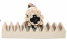
Ici le pignon n’engrène plus avec un autre pignon mais une crémaillère
En tournant le pignon donne un mouvement de translation à la crémaillère
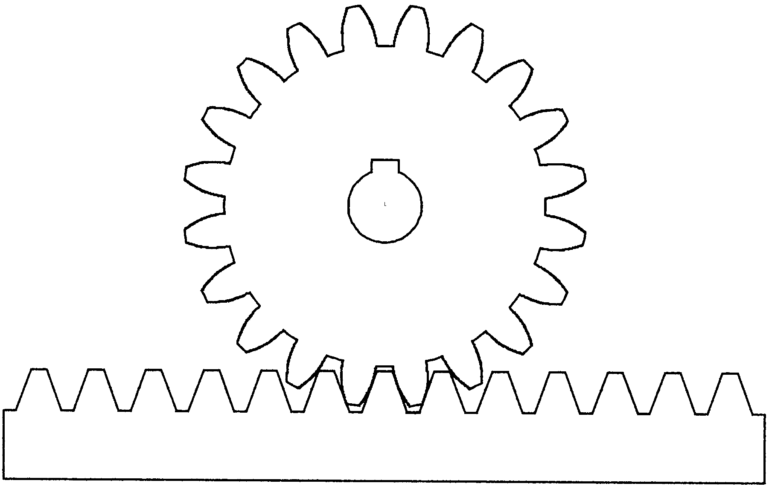
B
B
B-B
Relations entrée/sortie :  Une rotation du pignon 1 d'un angle de rotation θ₁(en radian) entraîne une translation rectiligne de la crémaillère 2 d'une amplitude notée L:  L = θ₁.R₁  Exemples d’utilisation:  ……………………  ……………………  …………………… | θ  1  d  1  1  2  L

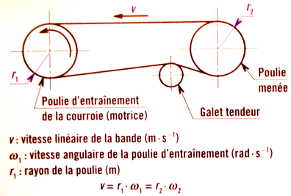
Tapis, bande transporteuse, poulie/câble

Exemples d’utilisation:
……………………
……………………
…………………………………………………………………….

Vis écrou

La rotation de la vis entraîne l’écrou en translation.

Relations :

Vitesse v de l’écrou par rapport au bâti est : v = p.n

La distance de déplacement de l’écrou par rapport au bâti est : L = p.N
Exemples d’utilisation:
……………………
……………………
…………………………………………………………………….

Avec :
p= pas de la vis
n= fréquence de rotation de la vis
N= nombre de tours de la vis

2.3 Adapter une translation à une rotation :

Le système bielle / manivelle
La manivelle est entraînée en rotation par l’intermédiaire de le la bielle
qui est poussée par le piston ayant un mouvement de translation alternatif
dans le cylindre.

Exemples d’utilisation:
……………………
……………………
…………………………………………………………………….

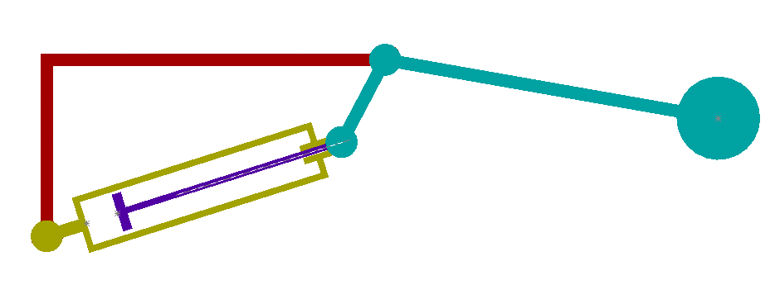
Le levier

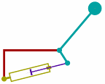
Exemples d’utilisation:
……………………
……………………
…………………………………………………………………….

Un vérin produit un mouvement de translation rectiligne pour entraîner un mobile en rotation.

Remarque : Les mécanismes pignon / crémaillère et poulie / courroie sont aussi capables de transformer une translation en une rotation.
2.4 Adapter un mouvement simple pour créer un mouvement complexe :

Pour obtenir des mouvements spéciaux, il suffit de combiner des mouvements simples.
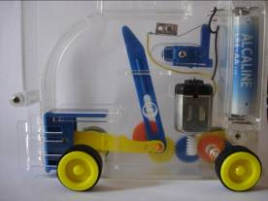
Exemple du doigt du distributeur de domino :
Une rotation est combinée avec deux translations.

Exemples de mouvements combinés:
………………………………….
………………………………….
………………………………….

3- MÉTHODE d’identification d’un adaptateur :

- 1) Identifier l’effecteur. (En contact avec la Matière d’Oeuvre)

- 2) Identifier l’actionneur. (Suivre la succession des mouvements qui provoque celui de l’effecteur. Le dernier constituant rencontré est l’actionneur.)

- 3) Isoler l’adaptateur. (Il se situe entre l’actionneur et l’effecteur.)

4- Exemple d’application : LE VÉLO

La transmission du vtt ci-dessous se compose d’un pédalier (constituer de 2 manivelles d’un axe et de 3 plateaux de 22, 32, et 42 dents), d’une chaîne et d’une cassette de 9 pignons (le plus petit a 11 dents, le plus grand en a 32.) Le vtt est équipé de 2 roues de 26’’ soit 66 cm de diamètre.


- Donner le nom de l’effecteur.
……………………………………………………..
- Donner le nom de l’actionneur.
…………………………………………………….
- En déduire le nom de l’adaptateur.
…………………………………………………….
- Quelle adaptation effectue t’il ?
…………………………………………………….

- Calculer la vitesse mini du cycliste. (On considérera qu’il utilise le plus petit plateau et le plus gros pignon et qu’il pédale à une fréquence de 3 tours de pédalier par seconde).
…………………………………………………………………………………………………………………………………………………………………………………………………………………………

- Calculer la vitesse maxi du cycliste. (On considérera qu’il utilise le plus grand plateau et le plus petit pignon et qu’il pédale toujours à une fréquence de 3 tours de pédalier par seconde).
…………………………………………………………………………………………………………………………………………………………………………………………………………………………

